Baggern frontal

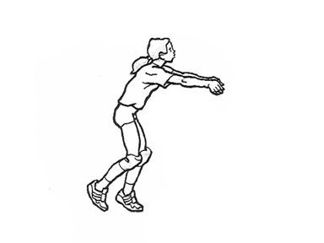
Aktive Grundstellung!
Dosiertes Strecken! Weiter strecken!
Treffpunkt: Unterarme!
Zum Ball bewegen! Sicherer Stand!
Spielbrett bilden!
Sofort wieder
spielbereit!

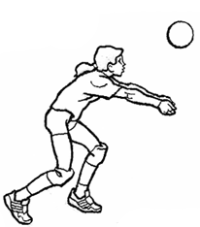
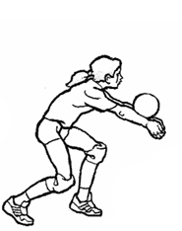
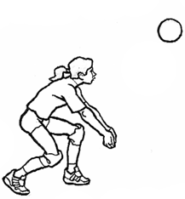
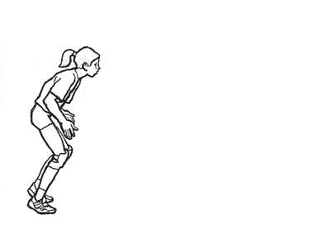
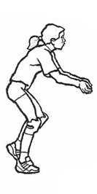

Vorbereitung:

Gewicht auf den Fußballen!
Knie und Hüfte gebeugt!
Schultern vor den Knien!
Knie vor den Fußspitzen!
Arme angewinkelt vor dem Körper!
Handflächen zeigen nach vorn!
Zum Ball bewegen!
Arme gestreckt zusammenführen!
Körperschwerpunkt absenken!
Sicheren Stand einnehmen!
Spielen des Balles:
Leichte Grätsch-Schrittstellung!
Hände nach unten abklappen!
Knie dosiert strecken!
Arme und Schultern gefühlvoll nach
vorne oben "schieben" !
Schultern vor den Knien lassen!
Ball mit den Unterarmen spielen!

Nach dem Ballkontakt:
Streckung nach vorne oben fortsetzen!
Sofort wieder spielbereit sein!

